د. عمَّـــار ياسين منصور
الأورام خلف البريتـــوان
حالةٌ سريريَّـــــــــــــــــة
ورمُ الخلايا النَّاسجةِ اللِّيفيُّ الخبيثُ خلفَ البريتوان
Retro-peritoneal Malignant Fibrous Histiocytoma
تُعتبر الـ Malignant Fibrous Histiocytomas (MFH) من أكثرِ خباثاتِ النُّسجِ الرَّخوةِ،
أي الـ sarcomas، انتشاراً. تنشأ من العظم واللَّحم على حدٍّ سواء. يتسيَّدُ الغموضُ منشأها. يعتبرها البعضُ المآلَ الأخيرَ لكثيرٍ من الخباثات (الـ sarcomas)، بينما يجزمُ الكثيرُ بتمايزِ هويِّتها منذ البداية.
تصيب الذُّكورَ أكثرَ من النِّساء مع أفضليَّةٍ للأعمارِ من 50 إلى 70 سنة. هي أورامٌ صامتةٌ بذاتها.
تتأتَّى الأعراضُ من فعل حجمِ الورمِ الضَّاغطِ على الجوار. تُفضِّلُ الطَّرفين السُّفليَّين سكناً لها.
توضُّعاتُها خلفَ البريتوانِ وفي الطَّرفين العلويَّين ليست بنادرة. تأخذ أشكالُها خلفَ البريتوان أحجاماً عظيمةً. سنعرضُ تالياً حالةً سريريَّةً لورمٍ خبيث، عظيمِ الحجم، خلفَ البريتوان، عند سيَّدةٍ في عقدِها السَّادس.
بلغ الورم حجماً قياسيَّاً غيرَ مسبوق. امتدَّ الورمُ من قاع الحوض الصَّغيرِ قاصياً إلى مستوى السَّطحِ الحشويِّ للكبد دانياً.
سيَّدةٌ في عقدها السَّادس، بصمتٍ تضخَّمت كتلةُ الورم داخلَ بطنها خلال السَّنواتِ الثَّلاث السَّابقة. بلغ الورمُ حجماً هائلاً. ضاق جوفُها عن احتواء نموِّه المُتسارع. نتأ القسمُ الأكبر من الورم خارج خطوط البدن الطَّبيعيَّةِ. ارتفع فوقها، كقبَّةٍ ضخمة، جدارُ البطن الأماميُّ. بدا الورمُ متينَ البنية، ناعمَ الملمس. تماهت حدودُ الورم السُّفليَّةُ مع عظمتيِّ العانة، وضاعت في الأعلى تحت القوس الضِّلعيَّةِ. أثقلت كتلةُ الورم حركةَ المريضة التي بدت شاحبةً وواهنةً. تورَّم كاملُ الطَّرفِ السُّفليِّ الأيمن بسبب خُثارِ أوردته. اعتادتِ المريضةُ الإمساكَ والإلحاحَ البوليَّ
فلم يُذكرا إلا بالسُّؤال المتكرِّرِ عنهما.
أخيراً، أعلنَ الورمُ عن ذاته، والدِّراسةُ الشُّعاعيَّةُ لم تكُ تأكيداً للمؤكَّدِ بل بحثاً عن المنشأ والمجاورات.
أجري التَّصويرُ الطَّبقيُّ المحوسبُ للبطن مع حقن المادَّةِ الظَّليلةِ وريديَّاً. توضَّعَ الورمُ خلف البريتوان كما دلَّ عليه انضغاطُ الأوعيةِ الحوضيَّةِ اليمنى وانحرافُ مساراتِها. قاس الورمُ 35X15سم. امتدَّ الورمُ من قعر الحوض الصَّغيرِ إلى الكبدِ؛ سطحِه الحشويِّ. تمطَّطَ الحالبُ الأيمن بشدَّةٍ فوق كتلة الورم. الضَّغطُ الواقعُ على الحالب الأيمن فاق قدرةَ التَّصريفِ الكلويَّة. استسقتِ الحويضةُ اليمنى، وضمرَ القشرُ الكلويُّ الوظيفيُّ الموافق. انتهى الحالُ بصمتٍ كلويٍّ تامٍّ وتوقُّفٍ للوظيفة الإفرازيَّةِ في اليمين. سَلِمَ الحالبُ الأيسر والكليةُ الموافقة من تأثيرات كتلة الورم. انتشرتِ التَّكلساتُ في بؤرٍ عديدةٍ داخل الورمِ؛ في نصفِه السُّفليِّ.
كما وجدنا مساحاتٍ واسعةً من التَّنكُّسِ المخاطيِّ داخله. بالنَّتيجةِ، تكوَّنت قناعةٌ شبهُ تامَّةٍ بمنشأ الورم الحوضيِّ؛ من الجدارِ الجانبيِّ الأيمن للحوض الصَّغيرِ (العضلة السَّادة الباطنة تحديداً؟)؛ انظرِ الشَّكلَ (1) و(2).
عبر شقٍّ بطنيٍّ ناصفٍ امتدَّ من العانة إلى ذيل عظم القص، تأكَّدَ المنشأ خلفَ البريتوان للورم. ظهر الرَّحم ُ مدفوعاً للأعلى فوق مستوى العانة عند الحفرة الحرقفيَّةِ اليسرى للمريضة. ملأ الورمُ تماماً تجويفَ الحوض الصَّغيرِ، وطفا منه ليملأ معظمَ جوف البطن. تجمَّعتِ الأمعاءُ في الطَّابقِ العلويِّ الأيسر من البطن، الشَّكل (3).
تعذَّرَ إيجادُ فسحاتٍ نلجُ عبرها بين الورم وجدار الحوض الصَّغيرِ وكأنَّ الورمَ ختمَ مدخلَ هذا الأخير.
تمَّ استئصالُ الورمِ في جزئِه البطنيِّ، الشَّكل (4). بالمقابل، تُركَ الجزءُ الحوضيُّ بالخاصَّةِ في المكان لتعذِّرِ إمكانِ الإحاطةِ بالورم ولو في جهة منه. استؤصلتِ الكليةُ اليمنى لاشتباه ارتشاحها بالورم، من جهة.
ومن جهة أخرى، لغيابِ وظيفتها ولعدمِ ارتسامها شعاعيَّاً، الشَّكل (2).
في الحقيقة، اتَّضحَ سريعاً سوءُ الإنذار واستحالةُ الاستئصال التَّامِّ للورم. مع ذلك تقرَّرَ استئصالُ الجزء الأكبر من الورم في جزئه البطنيِّ تخفيفاً للضَّغط على الحجاب الحاجز، أوعية البطن، والأحشاء البطنيَّةِ- الحوضيَّةِ.

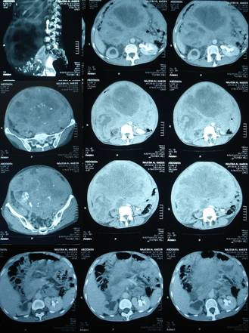
الشَّكل (1):
تصويرٌ طبقيٌّ محوريٌّ للبطن مع حقن مادةٍ ظليلةٍ (المقاطعُ منتقاة)
تمَّ تجميعُ المقاطع من مستويات متباينة لخدمة الغرض.
المربع الأعلى الأيمن (مقطع سهميٌّ)، يظهر الورم بحجمه الكبير ممتدَّاً من قاع الحوض الصَّغيرِ قاصياً إلى السَّطح الحشويِّ للكبد دانياً.
المقاطع المتبقيَّةُ (مقاطع محوريَّةٌ) تكشفُ عن عدم تجانس كتلة الورم.
يشغل الورمُ كامل المكانِ الممتدِّ من العمود الفقريِّ إلى جدار البطن الأماميِّ في الأسفل، وبشكلٍ أقلَّ منه في الأعلى.
تنحشرُ الأمعاء في شريط ضيِّقٍ يطوِّقُ الورم. تتوزَّعُ التَّكلساتُ داخل الورم. تتجاور وتبدلات تنكسية مخاطية أقلّ كثافة.
يضغط الورمُ على الحالب الأيمن، تستسقي الكليةُ اليمنى وينقطع عملها. تبقى الكليةُ اليسرى وظيفيَّةً.
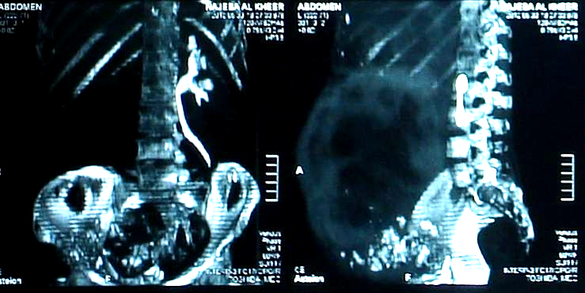
الشَّكل (2):
مقطع سهمي (إلى اليسار)، منظر جبهي (إلى اليمين)
في اليسار (طبقي محوري للبطن مع الحقن، مقطع سهميٌّ): يظهر ظلُّ الكتلة الورميَّةِ ممتدَّاً من الحوض الصَّغير إلى ما تحت القوس الضِّلعيَّة.
يأخذ الورمُ المادَّةَ الظّليلةَ في محيطه، بينما يظهر المركزُ ناقصَ الكثافة الشُّعاعيَّةِ دون أخذٍ للمادَّةِ الظّليلة.
تنتشرُ تكلُّساتٌ بأحجام مختلفة خصوصاً في الرِّبعِ السُّفليِّ من الورم.
في اليمين (طبقي محوري مع حقن مادة ظليلة، مقطع جبهيٌّ): يظهر جليَّاً غيابُ الشَّجرة البوليَّةِ اليمنى (كلية وحالب). بالمقابل، ترتسم الشَّجرةُ البوليَّةُ اليسرى بشكل جيِّد. لاحظ تركُّزَ التَّكلُّساتِ في الجزء السُّفليِّ من الورم؛ في جانبه الأيمن.
عيانيَّاً بقطع الورم، لاحظنا القساوةَ الشَّديدة لمتن الورم مع وجود بؤرٍ من مادةٍ هلاميَّةٍ- جيلاتينيَّةٍ غزيرةٍ
أحياناً في أماكنَ متفرقةٍ منه. أكَّدَ المُشرِّحُ المرضيُّ الطَّبيعةَ الخبيثةَ للورم. كما أثبتَ إصابةَ الكلية اليمنى
بالشَّظايا الورميَّة. تُمِّمَ البحثُ بالتَّلوين المناعيِّ للعينات الورميَّةِ فكانتِ التَّسميةُ النِّهائيَّةُ له
" Malignant Fibrous Histiocytoma"، انظرِ الشَّكل (5).

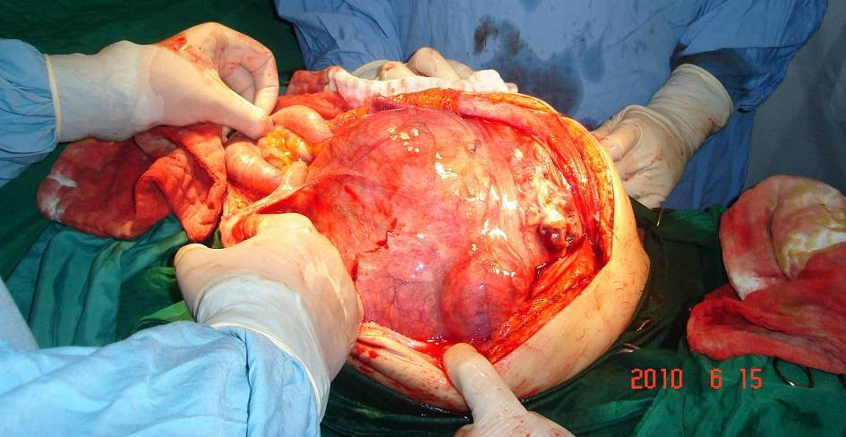
الشَّكل (3):
مشاهدة أثناء الجراحة
عبر شق بطني ناصف، ظهر الورم، مباشرة تحت جدار البطن الأمامي، ككرة ضخمة مع استطالة مخروطية تمادت وقعر الحوض الصغير.
انحشرت أمعاء البطن في الأعلى واليسار من التجويف البطني.
(من الأرشيف الخاص بالجراح)
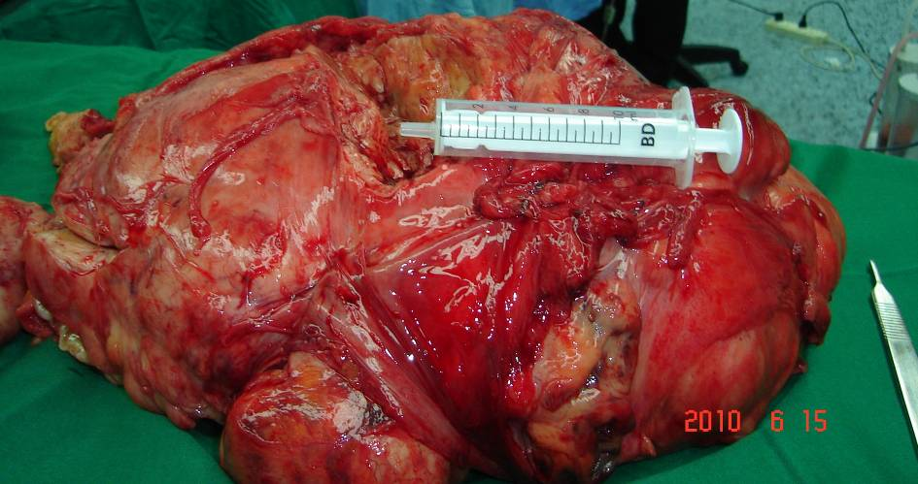
الشَّكل (4):
استئصالٌ تحت تام للورم، ترافق واستئصال الكلية اليمنى والرحم.
بدا سطحُ القطع الورمي أبيضَ اللون مائلاً للصُّفرةِ، مع مناطقَ تنكسيَّةٍ جيلاتينيَّةِ القوامِ داخله.
بنيةُ الورم شديدةُ القساوة.
(من الأرشيف الخاص بالجراح)

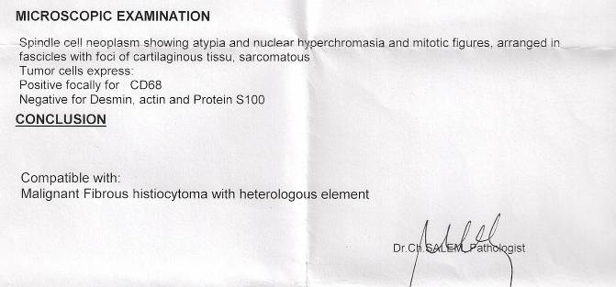
الشَّكل (5):
تقريرُ التَّشريح المرضيِّ
ورمُ الخلايا النَّاسجةِ اللّيفيُّ الخبيثُ مع وجود عناصرَ غيرِ متجانسة
Malignant Fibrous Histiocytoma

..........................................................................................................................................................
أنصح بقراءة رؤى جديدة في سياقات أخرى:
- | هل يفيدُ التَّداخلُ الجراحيُّ الفوريُّ في أذيَّاتِ النخاعِ الشَّوكيِّ وذيلِ الفرس الرضَّيَّةِ؟
- | النقل العصبيّ، بين مفهوم قاصر وجديد حاضر  The Neural Conduction.. Personal View vs. International View
 | في النقل العصبي، موجاتُ الضَّغطِ العاملة Action Pressure Waves
 | في النقل العصبي، كموناتُ العمل Action Potentials
 | وظيفةُ كموناتِ العمل والتيَّاراتِ الكهربائيَّةِ العاملة
 | في النقل العصبي، التيَّاراتُ الكهربائية العاملة Action Electrical Currents
 | الأطوارُ الثَّلاثةِ للنقل العصبيِّ
 | المستقبلات الحسيّة، عبقريّة الخلق وجمال المخلوق
 | النقل في المشابك العصبيّة The Neural Conduction in the Synapses
- | عقدة رانفييه، ضابطة الإيقاع The Node of Ranvier, The Equalizer
 | وظائفُ عقدةِ رانفيه The Functions of Node of Ranvier
 | وظائفُ عقدةِ رانفيه، الوظيفةُ الأولى في ضبطِ معايير الموجةِ العاملةِ
 | وظائفُ عقدةِ رانفيه، الوظيفةُ الثَّانية في ضبطِ مسار الموجةِ العاملةِ
 | وظائفُ عقدةِ رانفيه، الوظيفةُ الثَّالثةُ في توليدِ كموناتِ العمل
- | في فقه الأعصاب، الألم أولاً The Pain is First
- | في فقه الأعصاب، الشكل.. الضرورة The Philosophy of Form
- | تخطيط الأعصاب الكهربائي، بين الحقيقي والموهوم
 | الصدمة النخاعيّة (مفهوم جديد) The Spinal Shock (Innovated Conception)
- | أذيّات النخاع الشوكيّ، الأعراض والعلامات السريريّة، بحثٌ في آليات الحدوث The Spinal Injury, The Symptomatology
 | الرّمع Clonus
 | اشتدادُ المنعكس الشوكي Hyperactive Hyperreflexia
 | اتِّساعُ باحةِ المنعكس الشوكي الاشتدادي Extended Reflex Sector
 | الاستجابة ثنائية الجانب للمنعكس الشوكي الاشتدادي Bilateral Responses
 | الاستجابةُ الحركيَّةُ العديدة للمنعكس الشوكي Multiple Responses
- | التنكّس الفاليري، يهاجم المحاور العصبيّة الحركيّة للعصب المحيطي.. ويعفّ عن محاوره الحسّيّة  Wallerian Degeneration, Attacks the Motor Axons of Injured Nerve and Conserves its Sensory Axons
 | التَّنكُّسُ الفاليري، رؤيةٌ جديدةٌ Wallerian Degeneration (Innovated View)
 | التَّجدُّدُ العصبيُّ، رؤيةٌ جديدةٌ Neural Regeneration (Innovated View)
 | المنعكساتُ الشوكيَّةُ، المفاهيمُ القديمة Spinal Reflexes, Ancient Conceptions
 | المنعكساتُ الشَّوكيَّةُ، تحديثُ المفاهيم Spinal Reflexes, Innovated Conception
 | خُلقتِ المرأةُ من ضلع الرّجل، رائعةُ الإيحاء الفلسفيّ والمجازِ العلميّ
 | المرأةُ تقرِّرُ جنسَ وليدها، والرّجل يدّعي!
- | الرُّوحُ والنَّفسُ.. عَطيَّةُ خالقٍ وصَنيعةُ مخلوقٍ
- | خلقُ السَّماواتِ والأرضِ أكبرُ من خلقِ النَّاس.. في المرامي والدَلالات
 | تُفَّاحة آدم وضِلعُ آدمَ، وجهان لصورةِ الإنسان.
- | حــــــــــوَّاءُ.. هذه
- | سفينةُ نوح، طوق نجاة لا معراجَ خلاص
- | المصباح الكهربائي، بين التَّجريدِ والتَّنفيذ رحلة ألفِ عام
- | هكذا تكلّم ابراهيمُ الخليل
- | فقهُ الحضاراتِ، بين قوَّةِ الفكرِ وفكرِ القوَّةِ
- | العِدَّةُ وعِلَّةُ الاختلاف بين مُطلَّقةٍ وأرملةٍ ذاتِ عفاف
- | تعدُّدُ الزَّوجاتِ وملكُ اليمين.. المنسوخُ الآجلُ
 | الثَّقبُ الأسودُ، وفرضيَّةُ النَّجمِ السَّاقطِ
 | جُسيمُ بار، مفتاحُ أحجيَّةِ الخلقِ
 | صبيٌّ أم بنتٌ، الأمُّ تُقرِّرُ!
 | القدمُ الهابطة، حالةٌ سريريَّةٌ
 | خلقُ حوَّاءَ من ضلعِ آدمَ، حقيقةٌ أم أسطورةٌ؟
 | شللُ الضَّفيرةِ العضديَّةِ الولاديُّ Obstetrical Brachial Plexus Palsy
 | الأذيَّاتُ الرَّضَّيَّةُ للأعصابِ المحيطيَّةِ (1) التَّشريحُ الوصفيُّ والوظيفيُّ
 | الأذيَّاتُ الرَّضَّيَّةُ للأعصابِ المحيطيَّةِ (2) تقييمُ الأذيَّةِ العصبيَّةِ
 | الأذيَّاتُ الرَّضَّيَّةُ للأعصابِ المحيطيَّةِ (3) التَّدبيرُ والإصلاحُ الجراحيُّ
 | الأذيَّاتُ الرَّضَّيَّةُ للأعصابِ المحيطيَّةِ (4) تصنيفُ الأذيَّةِ العصبيَّةِ

15/7/2010

